**ZwickRoell roboTest N –**

**vollautomatische Kleinserienprüfungen im Labor**

**Auf einen Blick:**

* Vollautomatisierte Kleinserienprüfung entlastet qualifiziertes

Personal

* Kompakte Bauweise, keine speziellen Sicherheitsmaßnahmen

notwendig, leicht an vorhandenen Maschinen nachzurüsten

* Flexible Nutzung auch für zukünftige Prüfanwendungen

**Zusätzlich verfügbar:**

Fotos  
 Videos  
 Englische Version





**ZwickRoell, September 2019.**  **Die Digitalisierung, Stichwort “Industrie 4.0”, ist nach wie vor das Hauptthema der Industrie weltweit. Fest installierte Robotersysteme in Prüflabors absolvieren schon seit Jahren eine erfolgreiche Prüfung nach der anderen. Sie entlasten damit qualifiziertes Personal von langwierigen und langweiligen Serienprüfungen, seien es 100 Prüflinge oder 1.000. ZwickRoell hebt dieses Konzept mit einer Neuheit auf die nächste Stufe: Mit dem roboTest N lassen sich ab sofort auch Kleinserienprüfungen schnell und einfach automatisieren.**

Stetig wechselnde Serien mit geringen Stückzahlen waren mit einem Roboterprüfsystem bisher nicht effizient zu bewältigen: Die Einrichtung war zu aufwendig, sowohl in der Hard- als auch in der Software. Mit dem roboTest N von ZwickRoell, dem ersten kollaborierenden Robotersystem für Material- und Werkstoffprüfungen, können ab sofort auch kleine Prüfserien vollautomatisch abgearbeitet werden.   
Der Cobot ist vollständig in die ZwickRoell Automatisierungssoftware autoEdition 3 integriert und kann komplett ohne Roboterbedienterminal genutzt werden. Spezielle Roboterprogrammier- und Bedienkenntnisse sind nicht erforderlich. Der roboTest N unterstützt Mitarbeiter im Prüflabor einfach und flexibel bei monotonen oder zeitaufwendigen Prüfungen. Die Integration firmeneigener Probenmagazine, die z. B. im 3D-Druckverfahren hergestellt wurden, unterstreicht die Anpassungs­fähigkeit des Systems und verlängert den Arbeitstag bei Bedarf um die Magazinkapazität.

Mit seiner kompakten und damit platzsparenden Bauweise ist der Cobot leicht in bestehenden Prüflabors nachzurüsten, zumal er durch die sichere Bauweise keiner aufwendigen Bedienerschutz­maßnahmen bedarf.

Link zur englischen Version: <https://www.zwickroell.com/en/news/robotest-n>

**Kontakt ZwickRoell Kontakt Presseagentur**

ZwickRoell GmbH & Co. KG awikom gmbh

Wolfgang Mörsch Dr. Peter Stipp

August-Nagel-Str. 11 Otto-Hahn-Ring 3-5

89079 Ulm 64653 Lorsch

Tel: +49 (0) 7305-10-763 Tel: +49 (0) 6251-17550-18

wolfgang.moersch@zwickroell.com peter.stipp@awikom.de

www.zwickroell.com www.awikom.de

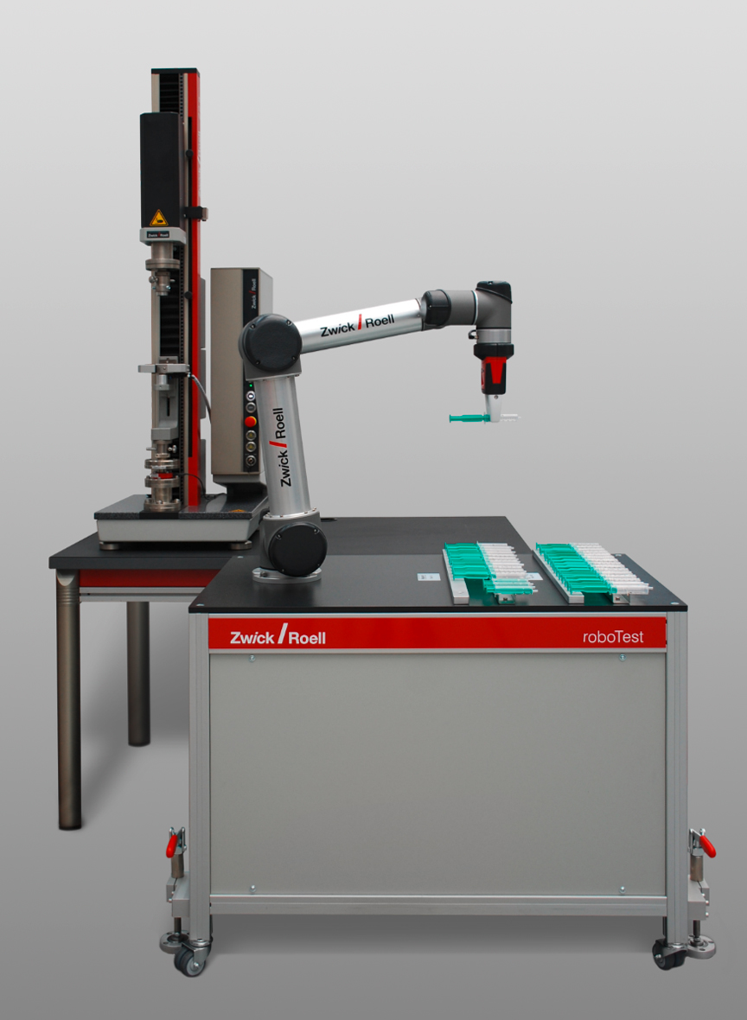

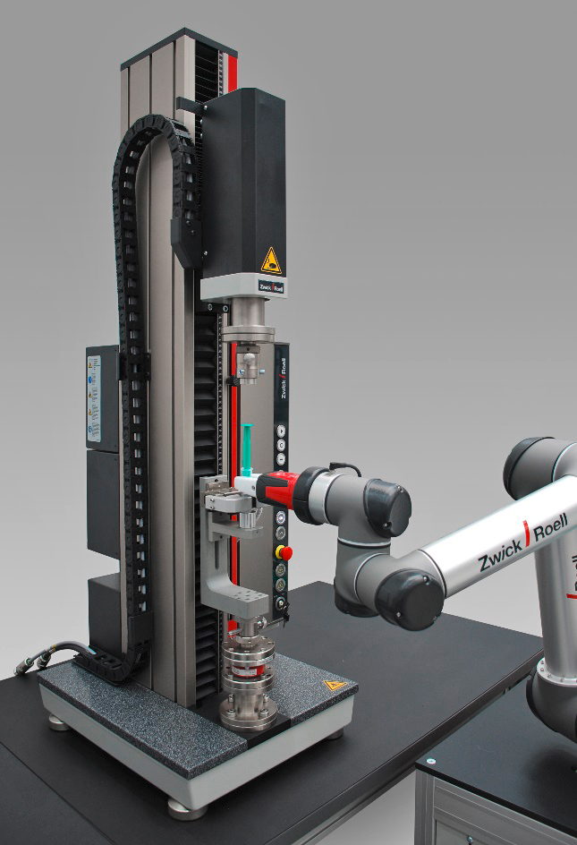

roboTest N bei der Spritzenprüfung roboTest N bei der Bestückung einer Prüfmaschine

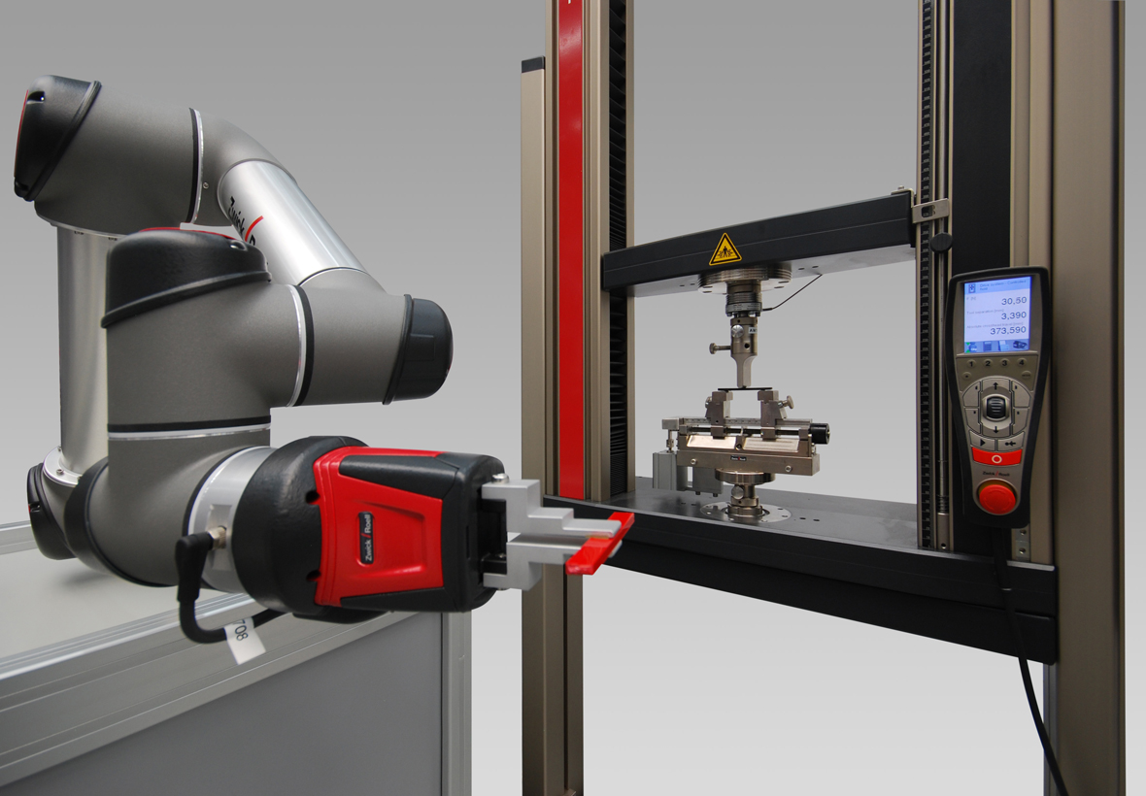

roboTest N bei der Probenzuführung für eine Biegeprüfung(Bildquellen: ZwickRoell)

Über die ZwickRoell Gruppe

Kunden der ZwickRoell Gruppe profitieren von über 160 Jahren Erfahrung in der Material- und Bauteilprüfung. ZwickRoell ist weltweit führend in der statischen Prüfung und verzeichnet ein signifikantes Wachstum bei Betriebsfestigkeitsprüfsystemen. In Zahlen ausgedrückt: Im Geschäftsjahr 2018 erzielte das Unternehmen einen Umsatz von 237 Mio. EUR. Zur Firmengruppe ZwickRoell gehören mehr als 1.600 Mitarbeiter und Produktionsstandorte in Deutschland (Ulm, Bickenbach), Großbritannien (Stourbridge)   
und Österreich (Fürstenfeld). Das Unternehmen verfügt über weitere Niederlassungen in Frankreich, Großbritannien, Spanien, USA, Mexiko, Brasilien, Singapur und China, sowie weltweite Vertretungen in   
56 Ländern. Weitere Informationen auf [www.zwickroell.com](http://www.zwickroell.com)

**Text und druckfähiges Bildmaterial unter pr.awikom.de/zwick**